Лабораторная работа №4

**«Разработка диаграммы последовательности**»

по курсу «Управление разработкой информационных систем»

Выполнил студент группы ИЭз-165-17

Кушнир Андрей Сергеевич

Преподаватель: Петров Сергей Андреевич

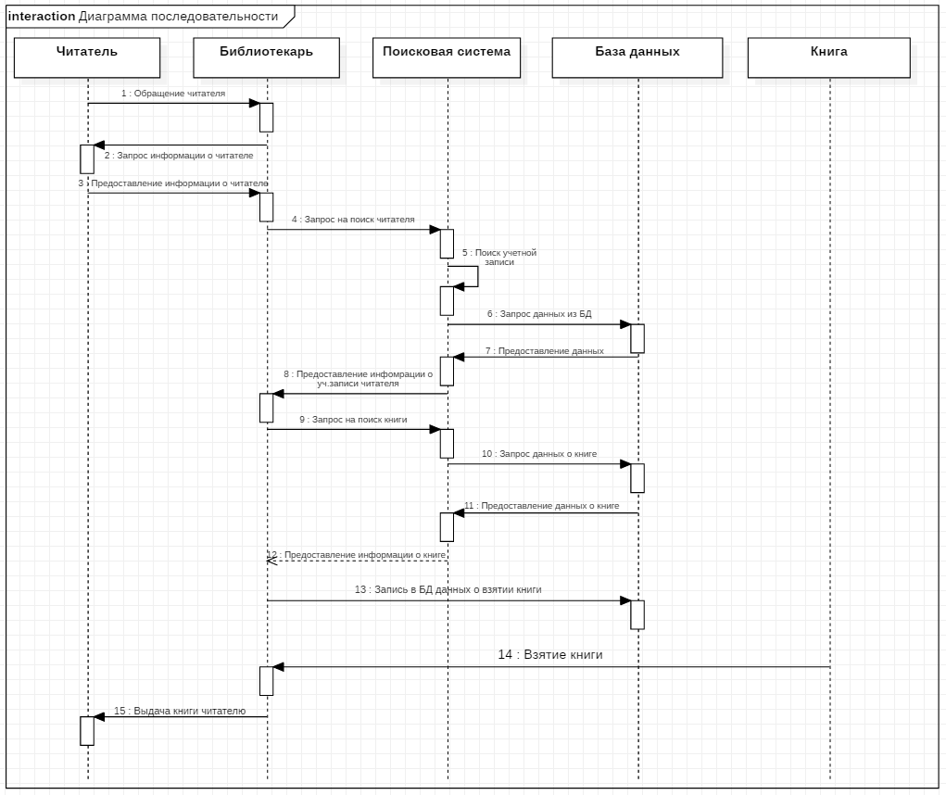

Рисунок 1. Диаграмма последовательности